LabSim V0 ext02 碰撞与支撑修正报告
执行日期 2026年10月19日 仿真执行提交 75a2ebb2d87a
本轮完成了独立资产、碰撞误差核查、支撑验证和九次机械臂诊断运行。新资产通过了已观察支撑区域的几何及静置门槛，机械臂实际完成夹持、抬升、保持和短距离搬运。尚未完成经判分通过的抓放闭环。 最终复现在松爪前终止，没有执行新的松爪、撤离和释放后稳定观察，也没有执行五次完整抓放。全部完整装载成功标志保持 false。

1 本轮结论
1. 0.312 mm 的来源。 旧值复现为 0.3122769 mm，它是 A 与烹饪查询表示 Cq 之间的体积样本外扩距离。分段证据显示主要新增差异在 B 到 Cq，但 A 到 B 也已有局部内圆角填充。旧 Cq 与实际碰撞射线存在不一致，不能把 0.312 mm 直接称作已证实的原生碰撞体误差。
2. 0.28 mm 桌面越界。 旧方案末三秒源网格穿透为 0.278913 mm；28 块方案同条件末三秒未观察到穿透。初始化下落仍在约 0.0333 s 出现 1.13123 mm 瞬态穿入，因此仅稳态部分改善，不能宣称全过程穿透已经解决。
3. 原释放倾倒。 原轨迹开始松爪时源底离桌 99.72 mm，之后有右指单侧挂带及再接触，随后掉落撞桌。旧流程缺少下降到支撑面的阶段。新流程已加入支撑和低速检查，但本轮未实际执行新的释放，不能宣称倾倒修复已验证。
4. 可用方案。 28 块厚壁方案适合目前的独立支撑及抓取搬运诊断。其支撑区域已观察误差为 0.00952 mm。完整抓放尚无已验证通过的配置；CPU SDF 标签资产实际按三角网格回退解释，不能称为 GPU SDF 成功。
5. 完整装载仍缺条件。 需要先解释放置阶段速度读回与实际位姿运动的不一致，验证支持式释放，再确认目标座、插入方向、配套关系和限制净宽。旧来源架的高敏感配合独立保留。

2 版本隔离与保留结论
项目位于 /home/wujing/Desktop/vla/LabSim，沿用分支 codex/lab-cuvette-external-assets。从干净的 c82ab9f 基准开始，新增 V0_ext02 配置、派生资产、代码和输出目录。仿真执行代码已独立提交为 75a2ebb；后续补充独立判分、失败原因标签和本报告，不改变已记录动作或阈值。字节级执行版本以各轮源码快照及 SHA256 为准。
V0 和 V0_ext01 均未回退或覆盖。保留结论为：来源架仍是 V0 代理；两个候选装载部件身份未知；声明的居中直立路径相交；器皿质量、材料与机器人动力学未真实校准。没有扩大架孔、放行旧扰动范围、设计无依据的倾斜装载或执行训练。
源器皿导出尺寸继续为 14.8500055 × 14.8500055 × 67.4999952 mm。这是文件尺寸，不是实测标定值。20 g 质量、均匀材料密度积分的质心和惯量、摩擦 0.6/0.5 及恢复系数 0 均沿用既有假设。新碰撞方案的独立支撑对照没有改变这些参数。另立的机器人 AABB 惯量代理只做了一次失败排障，不是厂家参数或真实校准，也未成为最终复现的机器人。

3 资产链与误差核查
A 是标准化源视觉网格。 读取标准化后的 USD 点与三角面，单位米，Z 向上，以实际最低点为底部原点。七种器皿派生 USD 的视觉点及尺寸均与该导出一致。
B 是送入烹饪前的碰撞输入。 每个形状的点、面、局部到刚体矩阵、approximation 和属性保存在 B_input.json。新方案按源材料区域构造完整厚底、四个厚侧壁和四个圆角区域，并按源圆角高度分带，得到 25 块；将厚底分成四个完整象限后为 28 块。没有把薄三角片默认当成材料体，也没有缩小世界外轮廓。
C 是实际运行表示。 已读到原生形状类型及数量、质量惯量、射线命中、接触对、点、法线和冲量；没有完整导出所有原生顶点及面。另将烹饪查询结果记为 Cq，避免把预览查询当成完整 C。新数据优先按返回平面的半空间交集重建凸体，避免不共面多边形扇形三角化引入错误皮肤。
比较统一在记录 t=0 的刚体局部米制坐标。各形状的世界矩阵乘刚体世界矩阵的逆，仅应用一次源坐标规范化。毫米局部方案是 points 乘 1000、prim scale 取 0.001，世界尺寸不变。固定复现前清除本地和运行时网格缓存；相同 B、Cq 和原生射线输入的哈希一致后才复用分析。
旧方案 193 个输入凸体中的许多 8 至 46 顶点形状被查询简化为 4 至 5 个顶点；底座由 204 点变成 8 点。原生统计也是 193 个凸形状，但 Cq 与实际射线最大不一致约 19.398 mm，完整等价关系仍未知。28 块方案的外侧射线与 Cq 最大差异约 0.000656 mm；最终机械臂场景的 256 条原生射线与独立支撑场景逐条一致，最大差异为 0。这些都是采样证据，不能作为全局误差上界。

测距算法的修正
米制微小三角面触发了 trimesh 的绝对容差问题，曾把新方案支撑偏差算成约 0.079 mm。将测距的网格和查询点同时放大 1000 倍，再换回米，所得正确已观察值约为 0.00952 mm。放大一百万倍和独立的投影加边段距离公式得到相同结果。此修正只改变测量算子，没有改动物理几何或放宽门槛。
原未条件化分析保存在 geometry_audit_unconditioned_distance.json；开发期 robot_gate01 和 robot_gate02 属于旧测距结果，最终评分不使用它们。资产 partition.json 中旧失败说明的勘误见 metadata_errata.json。源网格与桌面穿透直接用实际姿态下最低顶点计算，不依赖上述点到三角面函数，因此 0.278913 mm 和早期 1.13123 mm 仍是有效记录。
表面距离采用点到三角面距离，不采用最近顶点距离。凸体覆盖按几何并集计算，剔除其他凸体严格内部的重叠面。表面分类容差为 10 nm，旧体积半空间容差为 0.1 nm；这些是计算容差，不是物理精度。支撑核查覆盖底部 0 至 0.3 mm 的平底及过渡区。

分段已观察误差
下表单位为 mm，Cq 列只表示烹饪查询。不同方向的采样集合不同，最大值不能相加，也不能称为严格上界。
比较方向 | 193 对照 | 28 块厚壁
A 材料未被 B 覆盖 | 0.000016 | 0.000015
B 超出 A 材料 | 0.091403 | 0.114319
B 未被 Cq 覆盖 | 0.587633 | 0.020786
Cq 超出 B | 0.700001 | 0.004346
A 未被 Cq 覆盖 | 0.539527 | 0.020752
Cq 超出 A | 0.700001 | 0.114445
支撑区域端到端已观察偏差 | 0.516181 | 0.009516

28 块方案外包络以外的 Cq 外扩已观察约 0.00435 mm；空腔内局部填充仍约 0.11454 mm；底部过渡材料外扩约 0.00113 mm。它改善了外轮廓和支撑，但内圆角近似仍不能用于证明 75 μm 配合安全。最差点坐标、最近面点、所属查询形状路径及剖面位于 geometry_audit.json、material_error_components.json 和本报告附图。

1146 个样本的定义
原定义是 seed=7900，在源包围盒向外各扩 0.3 mm 的区域均匀采样 12000 点，选出源材料内部但不在原 Cq 查询顶点凸包并集中的点。使用原双精度源和旧查询数据复现为 1146；这 1146 点全部通过三个独立方向的源内部射线测试，最近仍距源材料边界约 1.181 μm，未落入源边界容差带。
这排除了源内部判定或坐标误用对这 1146 点的解释，但不能证明实际 C 恰好有 1146 个漏覆盖样本。改用导出浮点坐标、凸包或查询平面交集时，定义会改变；最终平面版计数为 1152。两者不得混用。原坐标和检查结果保存在 original_1146_recheck.json。

4 支撑与碰撞方案比较
最小支撑场景只有器皿、桌面、光照和相机，未加载来源架、仪器或机器人。从 5 mm 正间隙和零速度开始，初始化完成后不再设置器皿位姿或速度。每轮记录 t=0 及所有物理步，运行 6 s，最后 3 s 为静置窗口。源平底的假设质心投影在支撑轮廓内，最小边界余量约 7.1 mm，具备直立静态稳定的几何条件。
用户给定的工程门槛保持为：已观察支撑几何偏差及稳态源穿透不超过 0.05 mm，连续静置 3 s，漂移不超过 0.2 mm，姿态变化不超过 1°。本轮还在运行前自行设定保守松爪条件：原生线速度不超过 0.001 m/s、角速度不超过 0.02 rad/s，桌面支撑力至少 0.10 N，底面距离不超过 0.05 mm，并连续保持 0.5 s。后四项数值是工程选择，不是用户实测或厂家规格。
方案 | 原生类型数 | 支撑误差 mm | 稳态穿透 mm | 墙钟秒 | 支撑资格
193 原方案 | 193 凸 | 0.516181 | 0.278913 | 7.72 | 未通过
25 厚壁 米坐标 | 25 凸 | 0.516181 | 0.278913 | 8.78 | 未通过
25 厚壁 毫米坐标 | 25 凸 | 0.047887 | 0.007968 | 7.90 | 采样门槛通过
193 毫米坐标 | 193 凸 | 0.047887 | 0.007968 | 7.27 | Cq 与原生仍有差异
28 厚壁 毫米坐标 | 28 凸 | 0.009516 | 未观察到 | 9.97 | 采样门槛通过
SDF 标签 CPU 回退 | 1 网格 | 0.000052 | 0.000148 | 9.17 | 仅原生面中心采样
极端局部坐标试验 | 0 | 无有效 C | 自由落体 | 6.68 | PHYSICS_INVALID

CPU 回退的误差是原生面中心方向采样，与其他行的点到 Cq 三角面指标不同。墙钟包括场景、记录及渲染，不含 SimulationApp 启动；开发期有 CPU 分析负载，不能作为隔离性能基准。共保留 16 条支撑记录，含固定条件复现和失败，不是广泛场景成功概率。
旧原生接触仅来自 Hull000，新方案来自四个 bottom 分块。四象限在共享边界可报告共点接触，不能把“路径唯一”误写成“没有重复接触点”。数值误差按并集计算没有重复计算内部面；实际求解仍处理各形状的接触。接触点、冲量、分离量和形状路径保存在 native_contact_events.json，冲量用当前 physics_dt 换算为力。
旧方案末态源最低点约 z=0.7397211 m，Cq 最低点和原生支撑接触约 z=0.7400001 m，与底座近似导致稳态越界的解释一致；旧接触点到 Cq 表面仍有差异，不能宣称全部 C 已读回。28 块的末态源最低点约 z=0.740000068 m，最终原生接触到 Cq 的已观察距离不超过约 0.00263 mm。
两种主要方案在早期下落均记录到 1.13123 mm 源穿透。CCD=true 已写入场景和器皿，但没有原生 CCD 开关的独立读回，接触时序异常来源尚未完全解释。本轮没有用最终静止画面掩盖这段过程。

SDF 路径的实际状态
本机为 Isaac Sim 5.1.0.0，PhysX 扩展 107.3.26，物理为 CPU，RTX 4090 用于渲染。SDF 标签资产设置 resolution=512、subgrid=6。原生统计为一个三角网格、零凸体，全部 1764 个源三角面中心都命中不同原生面，已观察方向距离最大约 0.000052 mm。未完整导出烹饪顶点，不能称作全局上界。
PhysX 官方说明 CPU 模式会回退到 TriangleMesh；本轮统计与该说明一致，因此按 CPU 三角网格回退解释，不宣称 GPU SDF 已启用。CPU SdfShapeView 返回空后端，已安装实现要求 GPU pipeline。名义长边网格尺度 0.131836 mm 不能称为接触精度，实际场间距及独立 SDF 内存未知；进程峰值 RSS 约 4,604,784 KiB 不是 SDF 内存。没有迁移物理后端或升级环境，静态仪器的完整接触配对未验证。
该 CPU 回退资产在机械臂加载时还观察到约 0.1769 mm 源桌面穿透，独立判为物理质量异常。几何查询吻合没有自动带来可靠的承载接触。
参考 PhysX 官方 CPU 回退说明 和 Omni Physics 107.3 碰撞说明。SDK 5.4.1 文档是行为参考，本机 SDK 细版本未独立读回，不混同为已核实版本。

5 机械臂运行与释放原因
新增流程已实现稳定初态、接近、双指夹持、抬升、保持、短搬运、下降接触、支撑低速检查、缓慢对称松爪、脱离检查、撤离及稳定观察。物体保持动态刚体，运动依靠接触，没有运行中瞬移、绑定、冻结或关闭关键碰撞。最后几个释放阶段只有代码，尚未在本轮实际执行到。
诊断条件 | 仿真秒 / 墙钟秒 | 实际通过阶段 | 独立判定
原控制 240 Hz | 37.60 / 81.72 | 抓取 保持 搬运通过 | 松爪前速度未通过
缓存 IK 240 Hz | 37.60 / 74.54 | 抓取 保持 搬运通过 | 松爪前速度未通过
缓存 IK 480 Hz | 37.57 / 93.06 | 抓取 保持 搬运通过 | 松爪前速度未通过
接触位置保持预压 | 39.08 / 78.55 | 抓取 保持通过 搬运滑移 | 搬运滑移
几何惯量代理 | 39.00 / 86.30 | 抓取 保持通过 搬运滑移 | 搬运滑移
竖直预压卸载 | 41.50 / 91.18 | 抓取 保持 搬运通过 | 松爪前速度未通过
CPU 三角网格回退 | 41.50 / 79.92 | 抓取 保持 搬运通过 | 物理质量异常
TGS 默认速度迭代 | 37.50 / 72.14 | 抓取 保持 搬运通过 | 松爪前速度未通过
最终固定复现 | 37.50 / 73.73 | 抓取 保持 搬运通过 | 松爪前速度未通过

九条开发诊断的完整装载成功标志均为 false，五次固定完整抓放未启动，不能写成零比五成功率。小预压试验根据质量、摩擦和驱动刚度估算约 0.302 N 法向保持力，实际发生搬运滑移；AABB 惯量代理也未解决。原机器人配置一直保留，代理结果没有冒充原任务成功。
240/480 Hz 辅助对照的实际初始位姿、关节及速度逐项相同，但浮点累计导致部分阶段错开一个控制周期，因此不能据此宣称严格步长收敛。代码已改为整数物理步计时，控制仍为 60 Hz，分别保持 4 或 8 个物理步，所有接触换算使用当前 dt。未再扩大参数网格。
最终固定复现使用原 Franka、28 块器皿、240/60 Hz、TGS 位置迭代64、速度迭代1。速度迭代1取自本机 schema 默认值；作为一次数值诊断，不称为精度改进。器皿和机器人相关属性均显式写入，实际原生迭代数没有单独读回。原生质量惯量、碰撞类型已记录；offset、CCD、迭代数只能标为已写入属性，不能用属性回显冒充全部原生参数认证。
最终在 37.50 s 终止，场景至任务终止约 73.73 s，含导出和清理约 82.45 s。最后三秒漂移约 0.001451 mm，姿态变化约 0.00659°，源穿透约 0.001187 mm；这些位姿量很小，但原生线速度峰值 0.01325 m/s、角速度峰值 1.76415 rad/s，未达到预设松爪条件。
该窗口原生线速度 RMS 约 6.259 mm/s，而质心位姿差分约 0.133 mm/s；原生角速度 RMS 约 0.5887 rad/s，四元数差分约 0.0082 rad/s。它们是不同测量口径，采样时点、位置约束修正与速度残差机制仍未解释。本轮没有换用更有利的口径或放宽阈值制造成功，亦不能把原生速度峰值直接描述为可见的大幅摇晃。
原始结果名 PLACEMENT_SUPPORT_NOT_ESTABLISHED 表示复合门槛失败，不表示完全没有桌面接触。交付代码已细化为 PRE_RELEASE_UNSTABLE 等原因；标签细化用九条原始轨迹离线检查，没有改写原始结果或动作。最终两个同条件复现的逐步物理状态一致，仍未进入 OPEN，不替代五次完整抓放。

旧释放倾倒的直接证据
复用 ext01 的 grasp_table02 原轨迹，未重跑旧实验。22.0208 s 开始松爪时源底离桌99.7206 mm，左右指约8 N且环境支撑为0。24.0042 s附近仍有右指约0.2245 N单侧接触；25.8583 s首次短暂双指清空，此后又发生接触。25.9042 s倾角首次超过2°，右指再接触约2.23 N；26.0833 s出现约8.22 N桌面冲击、倾角23.44°，最终约90°侧倒。
这支持“未下降到桌面、残余挂带和再接触、撤离后下落撞桌”的解释。接触几何、摩擦和未校准机器人动力学各自贡献未知。原角速度字段缺失，图中角速度由四元数推导，未用零补齐。

6 数据与复现
输出根目录为 outputs/lab_cuvette_loading/V0_ext02/。每条支撑记录有配置、场景、初态至结束物理记录、H5、CSV、视频和有效参数快照。后期固定复现另含源码快照、哈希、原生形状接触流及跨场景射线一致性。早期开发轮未逐次保存完整源码，精确源码 SHA 未知，未以事后快照冒充原执行版本。
机械臂继续复用既有 LabCuvetteLoadingCollector，保留双视角 CHW RGB、八维动作、九维关节状态、前后时间戳、物体姿态、实际及目标 TCP、接触和任务事件。最终复现为2250个控制帧、9001个物理状态，新增夹爪坐标系下器皿相对位姿。H5实际读取、长度和时间对齐检查通过。插入深度、完整仪器目标误差和体积穿透没有测量，因此不写入对应字段，未补零。
支撑 schema 为 labsim.V0_ext02.support.v1；机械臂为 labsim.lab_cuvette_loading.V0_ext02.tabletop.v1。诊断成功与 full_success 分开，所有完整装载训练资格为 false，原成功训练索引未加入诊断数据。只验证了 H5 读取和对齐，没有为构造 ACT 或 Diffusion batch 修改成功标签。

最小复现命令
在项目根目录使用新输出目录，现存输出不会被覆盖。以下命令复现最终受阻诊断；去掉 --headless 可查看 GUI。当前代码会打印明确任务失败原因，不要求仿真程序抛异常。
cd /home/wujing/Desktop/vla/LabSim
bash demos/lab_cuvette_ext02/run_robot.sh \
--headless \
--config config/lab_cuvette_loading/V0_ext02_tgs_default_velocity.yaml \
--initial-state config/lab_cuvette_loading/V0_ext02_initial_state.json \
--support-evidence outputs/lab_cuvette_loading/V0_ext02/support_tgs_default_velocity/walls28_mm \
--output outputs/lab_cuvette_loading/V0_ext02/my_table_run_01
单独复现支撑时运行下面命令，然后用 audit.py 对生成的 B、Cq 和原生射线做核查。需要重建资产时 build.py 的 --output 也必须指向新的空目录。
bash demos/lab_cuvette_ext02/run_support.sh \
--headless \
--config config/lab_cuvette_loading/V0_ext02_tgs_default_velocity.yaml \
--schemes walls28_mm \
--output outputs/lab_cuvette_loading/V0_ext02/my_support_run_01
共用同一 GPU 的运行均由 flock 顺序执行，没有同时运行两个 Isaac 进程。物理配置和来源属性集中在 config.yaml、runtime.json、provenance.json；schema 默认值证据、完整资产哈希、源尺寸和惯量见本报告目录的 JSON。偏差和运行表见 comparison.csv、summary.json 和各轮 states.csv、tabletop_states.csv。
所选器皿 USD SHA256 为：
70133b2a66b1705f6de80c52e46c857b02a9811386971ea14b6a188e1edfde4b
原附件 SHA256 保持为：
62f96e93b3a179d17ed00738a16213785465ae704bd5f3f6f94d17e6f7934fce

录像与本轮验证范围
录像均单独保存为 MP4，文档包含链接及关键帧，不提供伪造的成功释放片段。
- 正常独立支撑录像
- 最终失败诊断完整录像
- 最终放置检查近景四倍慢放
- 旧释放侧倒腕部画面四倍慢放
- 无有效碰撞形状的异常录像
- 最初150毫秒下落二十倍慢放
已实跑支撑、抓取、保持、搬运、下降接触及松爪前检查；新松爪、撤离、释放后稳定和固定五次完整抓放未实跑。GPU SDF、原始来源架抓取、完整装载、standard/random、训练及真机操作未执行。文档中的代码流程不等于已完成的物理结果。

7 保护核查与剩余事项
前后内容哈希及 inode 核查覆盖4633个受保护文件、3708个唯一inode，变化和缺失为0，硬链接计数未变。原附件也重新核对哈希。新增提交只涉及 ext02 路径，V0 和 ext01 的代码、资产和输出保持。原任务本轮未重跑，不能把文件未改动写成已做新运行回归。
尚需先校验原生速度与位姿差分的采样时点及意义，再设计稳定的支撑交接；不能靠忽略速度异常取得成功。早期穿入、旧 Cq 与 C 的不一致也仍有未知项。本轮已停止继续扩大参数尝试，保留最小失败复现。人力工时未按类别独立计时，不把文件时间戳冒充工时；实际仿真和墙钟已逐轮记录。新增工作主要在材料分块、烹饪证据、测距算子修正、原生接触对齐、控制适配及独立判分，未做真实标定。
集中需要补充的信息仅为：在模型或照片上标注真实目标座和插入方向；确认器皿与仪器是否配套及型号；提供器皿外宽和底轮廓、目标全深度限制净宽与底部位置、公差的实测或厂家依据。来源架仍是15 mm孔与14.85 mm器皿的高敏感混合配置，没有放行任何扰动范围。
结论限于当前资产、控制和物理配置：本轮建立了可记录、可复现的支撑与抓取搬运诊断，尚未建立经判分通过的释放闭环。它不能支持“Isaac Sim已验证具有0.1 mm真实精度”的说法。

8 证据图

图1 碰撞表示与最差支撑点
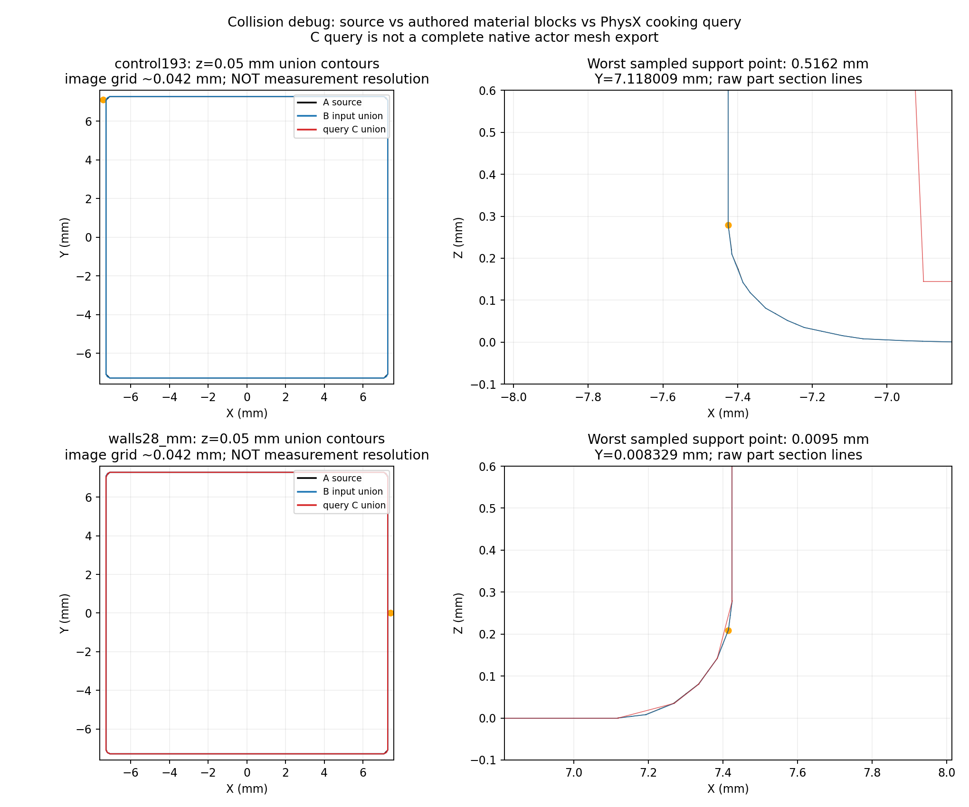
源视觉 碰撞输入与烹饪查询剖面
该图按并集画轮廓，剖面内原始分块线不作为独立外表面误差；橙点为最差支撑采样点。Cq只代表查询表示，原生一致性证据另见JSON。

图2 自由落稳的全过程
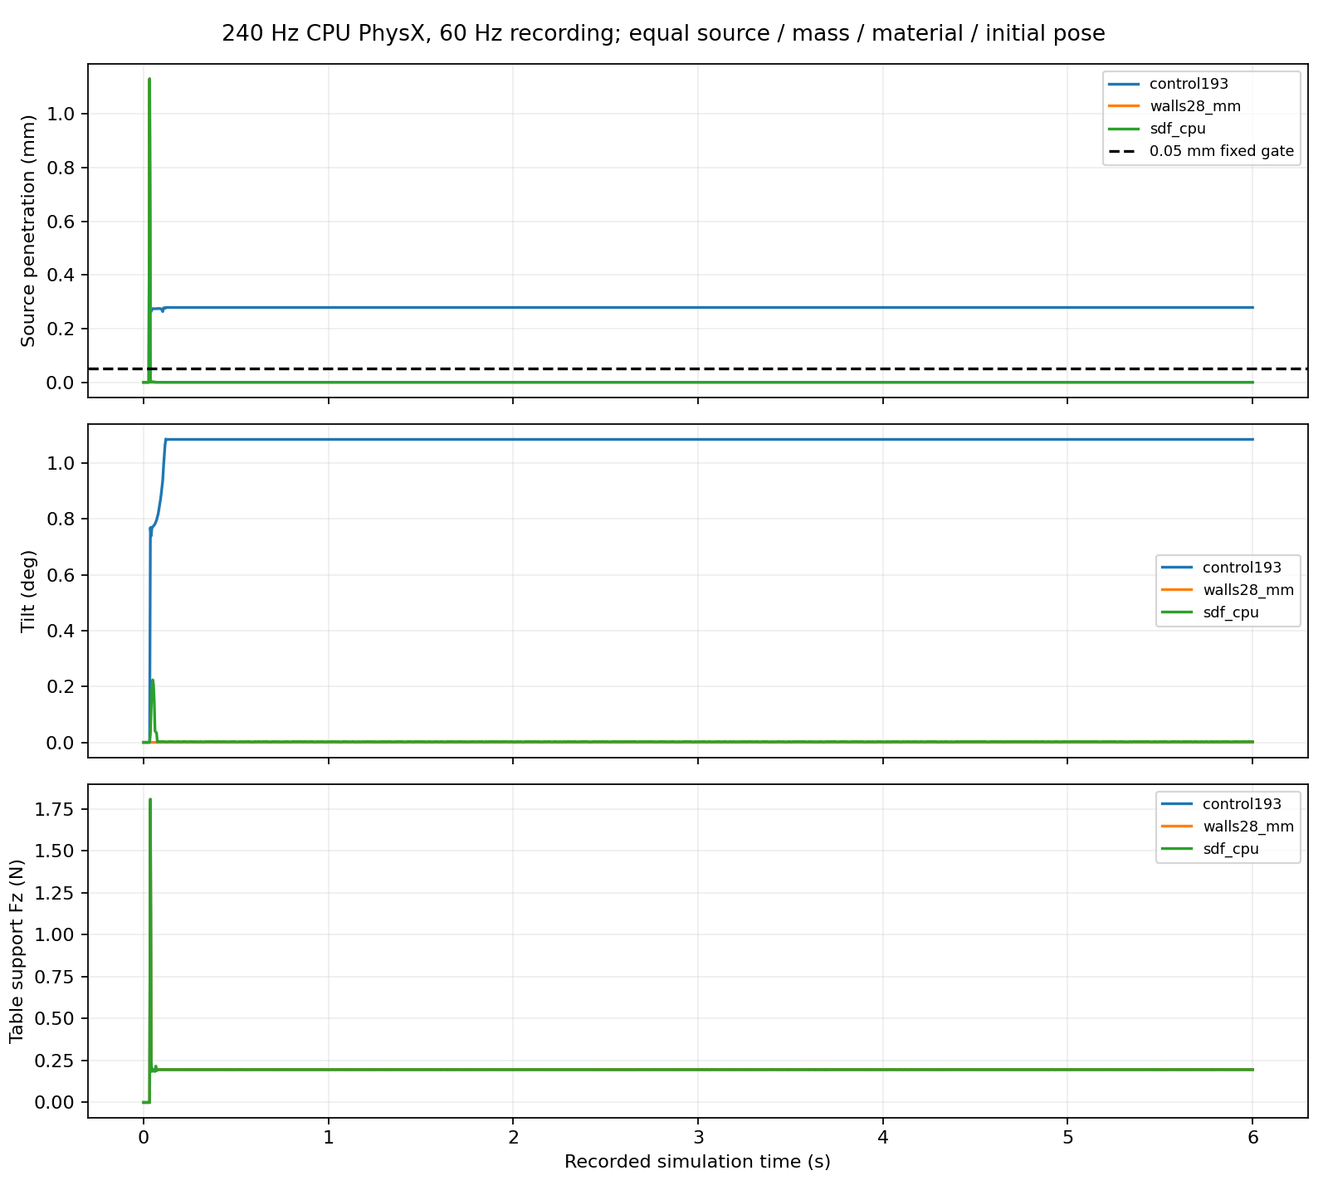
支撑穿透 姿态及力的时间记录
包括早期下落及后续静置，不能仅用末态排除穿透。CPU回退曲线只验证该接触场景，不能替代GPU SDF确认。

图3 原释放过程的对齐
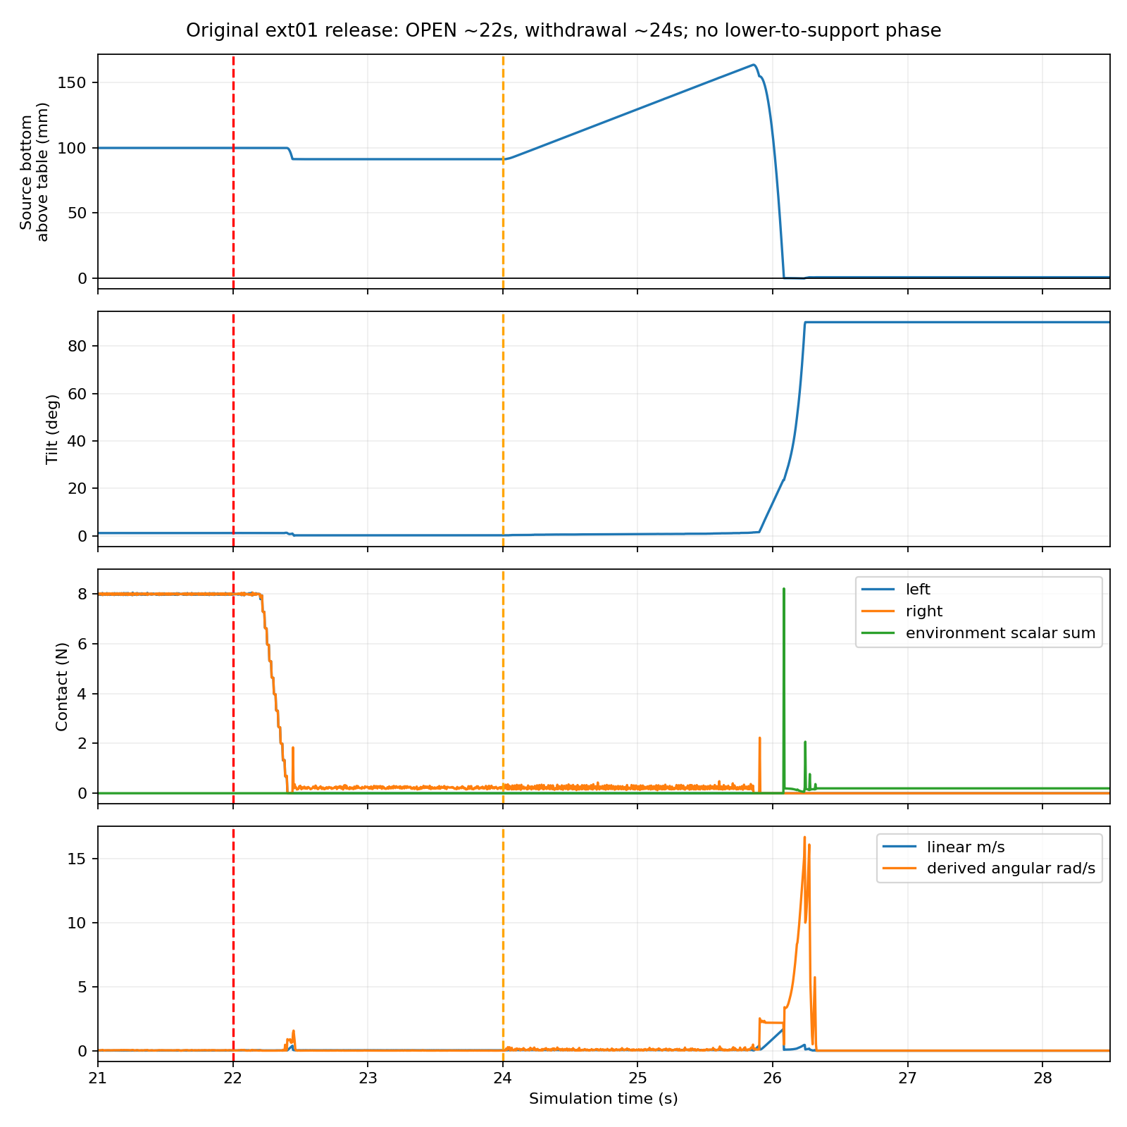
原始释放侧倒的状态与接触对齐
约22 s张爪、24 s开始撤离，底面仍远离桌面；接触和姿态记录显示随后挂带及冲击。该图来自保留的ext01轨迹。

图4 最终松爪前检查
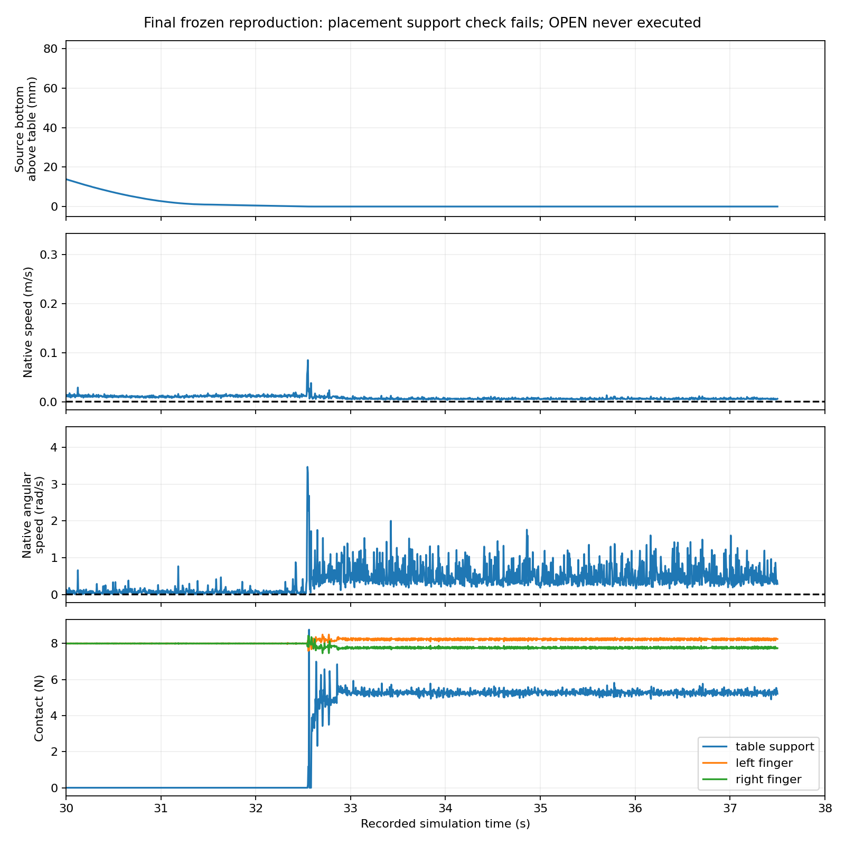
最终复现的源底面 原生速度及支撑力
虚线为本轮预先设置的速度门槛。位姿变化小与原生速度大同时出现，当前未解释这种差异，未进入OPEN。

图5 最终诊断的真实近景
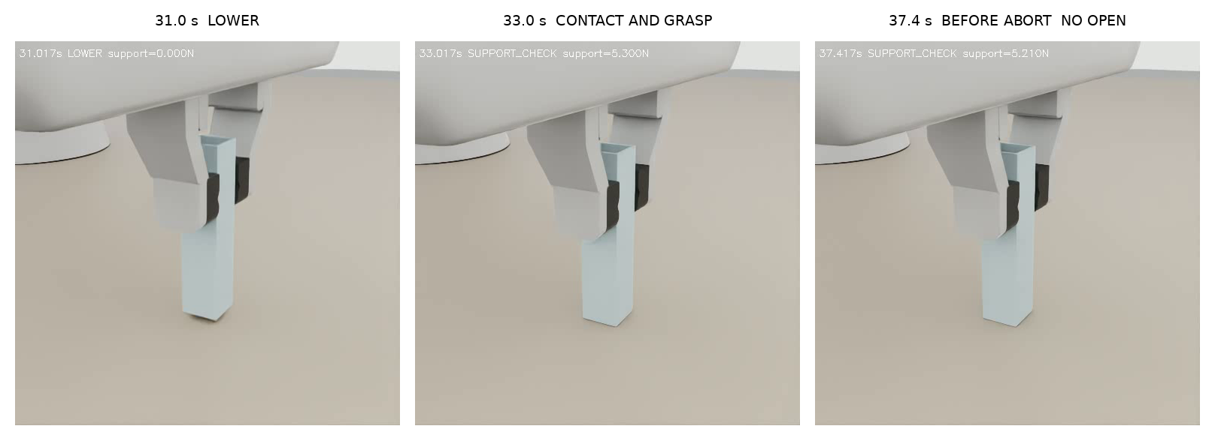
下降 接触与终止前的录像帧
三帧均为新录像的实际画面；最后一帧仍在夹持，不能标注成释放后稳定。完整轨迹和慢放链接见录像清单。

关键数据索引
内容 | 本地文件链接
最终 H5 采集数据 | episode_0000.h5
逐物理步状态 | physics_records.json
独立任务判分 | independent_tabletop_score.json
原生接触形状及冲量 | native_contact_events.json
跨场景原生射线一致性 | live_shape_consistency.json
原 1146 个样本复核 | original_1146_recheck.json
全部支撑及任务记录索引 | summary.json
旧版本保护核查 | preservation_after.json
完整代码与资产哈希 | implementation_sha256.json

